Оглавление

Спецификации ACPI (Advanced Configuration and Power Interface — усовершенствованный интерфейс управления конфигурацией и питанием) 2
Состояния 3
Путаница с ждущим и спящим режимами 5
Установка Qt 5.12.0 6
Создание проекта приложения Qt Widgets 8
Создание графического интерфейса приложния 11
Создание класса для работы с таймерами пробуждения 12
Исходные коды приложения 14
main.cpp 14
mainwindow.h 15
mainwindow.cpp 17
waitabletimer.h 22
waitabletimer.cpp 23
CompBootUpOrShutDownOnSchedule.pro 25
mainwindow.ui 26
Предварительная настройка ОС Windows 30
Тестирование программы 32
Создание таймеров на выключение и включение компьютера 32

Спецификации ACPI (Advanced Configuration and Power Interface — усовершенствованный интерфейс управления конфигурацией и питанием)

ACPI определяет общий интерфейс для обнаружения аппаратного обеспечения, управления питанием и конфигурации материнской платы и устройств. Задача ACPI — обеспечить взаимодействие между операционной системой, аппаратным обеспечением и BIOS материнской платы.
Различные версии ACPI поддерживаются всеми версиями Microsoft Windows, начиная с Windows 98.
Помимо требований к программному интерфейсу, ACPI также требует специальной поддержки от аппаратного обеспечения. Таким образом, поддержку ACPI должны иметь ОС, чипсет материнской платы и даже центральный процессор.

Состояния

Важная часть спецификации ACPI — это предоставление на серверах и настольных компьютерах таких возможностей по управлению питанием, которые до того были доступны только на портативных компьютерах. Например, система может быть переведена в состояние чрезвычайно низкого энергопотребления, в котором питание подается лишь на оперативную память (а возможно, и она находится без питания), но при этом прерывания некоторых устройств (часы реального времени, клавиатура, модем и т. д.) могут достаточно быстро перевести систему из такого состояния в нормальный рабочий режим (то есть «пробудить» систему).

Выделяют следующие основные состояния «системы в целом».
- G0 (S0) (Working) — нормальная работа.
- G1 (Suspend, Sleeping, Sleeping Legacy) — машина выключена, однако текущий системный контекст (system context) сохранён, работа может быть продолжена без перезагрузки. Для каждого устройства определяется «степень потери информации» в процессе засыпания, а также где информация должна быть сохранена и откуда будет прочитана при пробуждении, и время на пробуждение из одного состояния до другого (например, от сна до рабочего состояния). Выделяют 4 состояния сна:
  - S1 («Power on Suspend» (POS) в BIOS) — состояние, при котором все процессорные кэши сброшены и процессоры прекратили выполнение инструкций. Однако питание процессоров и оперативной памяти поддерживается; устройства, которые не обозначили, что они должны оставаться включенными, могут быть отключены;
  - S2 — более глубокое состояние сна, чем S1, когда центральный процессор отключен, обычно, однако, не используемое;
  - S3 («Suspend to RAM» (STR) в BIOS, «Ждущий режим» («Standby») в версиях Windows вплоть до Windows XP, «Sleep» в Windows Vista и Mac OS X, хотя в спецификациях ACPI упоминается только как S3 и Sleep) — в этом состоянии на оперативную память (ОЗУ) продолжает подаваться питание, и она остаётся практически единственным компонентом, потребляющим энергию. Так как состояние операционной системы и всех приложений, открытых документов и т. д. хранится в оперативной памяти, пользователь может возобновить работу точно на том месте, где он её оставил — состояние оперативной памяти при возвращении из S3 то же, что и до входа в этот режим. (В спецификации указано, что S3 довольно похож на S2, только чуть больше компонентов отключаются в S3.) S3 имеет два преимущества над S4: компьютер быстрее возвращается в рабочее состояние, и, второе, если запущенная программа (открытые документы и т. д.) содержит конфиденциальную информацию, то эта информация не будет принудительно записана на диск. Однако дисковые кэши могут быть сброшены на диск для предотвращения нарушения целостности данных в случае, если система не просыпается, например, из-за сбоя питания;
  - S4 («Спящий режим» (Hibernation) в Windows, также известен как «Suspend to disk», хотя спецификация ACPI упоминает только термин S4) — в этом состоянии всё содержимое оперативной памяти сохраняется в энергонезависимой памяти, такой, как жёсткий диск: состояние операционной системы, всех приложений, открытых документов и т. д. Это означает, что после возвращения из S4 пользователь может возобновить работу с места, где она была прекращена, аналогично режиму S3. Различие между S4 и S3, кроме дополнительного времени на перемещение содержимого оперативной памяти на диск и назад, — в том, что перебои с питанием компьютера в S3 приведут к потере всех данных в оперативной памяти, включая все несохранённые документы, в то время как компьютер в S4 этому не подвержен. S4 весьма отличается от других состояний S и сильнее S1-S3 напоминает G2 Soft Off и G3 Mechanical Off. Система, находящаяся в S4, может быть также переведена в G3 Mechanical Off (Механическое выключение) и все ещё оставаться в S4, сохраняя информацию о состоянии так, что можно восстановить операционное состояние после подачи питания.
- G2 (S5) (soft-off) — мягкое (программное) выключение; система полностью остановлена, но под напряжением, готова включиться в любой момент. Системный контекст утерян.
- G3 (mechanical off) — механическое выключение системы; блок питания ATX отключен.

Путаница с ждущим и спящим режимами

Поскольку в спецификациях ACPI, описывающих состояния энергопитания системы, нет указания названий для отдельных уровней «режимов сна» (sleeping states), а используются лишь символьные обозначения S1…S5, разные разработчики операционных систем давали разные названия для этих режимов в своей программной продукции, причём Microsoft ещё и по-разному называла режимы в разных версиях операционных систем Windows. Это привело к неоднозначности трактовки термина «спящий режим» и путанице с ждущим режимом.
Согласно спецификации, все режимы S1…S5 являются уровнями режима сна (sleepeng states). Но поскольку для конечного пользователя нет разницы, какой именно уровень используется, но есть разница в необходимости сохранения питания или в отсутствии такой необходимости, разработчики программного обеспечения для конечных пользователей выделили два режима энергосбережения при простое:
- в одном режиме необходимо сохранение питания, и сбой питания приведёт к потере рабочего состояния (и всех не сохранённых данных пользователя),
- в другом сохранение питания не требуется и компьютер корректно возвращается в рабочий режим, в котором он был до перехода в режим энергосбережения.
Первый режим, в котором перебои электропитания недопустимы, имеет название:
- Ждущий режим в Microsoft Windows до версии Windows Vista, в большинстве версий графических оболочек Unix, например, Unity
- Сон, Спящий режим, Режим сна — в Microsoft Windows начиная с версии Windows Vista (хотя в свойствах устройств по-прежнему сохранена надпись «Разрешить этому устройству выводить компьютер из ждущего режима»)
Соответственно, второй режим, не требующий сохранения питания после перехода в этот режим, имеет названия:
- Спящий режим в Microsoft Windows до версии Windows Vista, и в большинстве версий графических оболочек Linux
- Гибернация в Microsoft Windows начиная с версии Windows Vista

Установка Qt 5.12.0
Перейдём на страницу http://download.qt.io/official_releases/qt/5.12/5.12.0/
Загрузим дистрибутив по ссылке http://download.qt.io/official_releases/qt/5.12/5.12.0/qt-opensource-windows-x86-5.12.0.exe (2,83 ГБ)
Запустим файла qt-opensource-windows-x86-5.12.0.exe и проследуем инструкциям мастера установки:
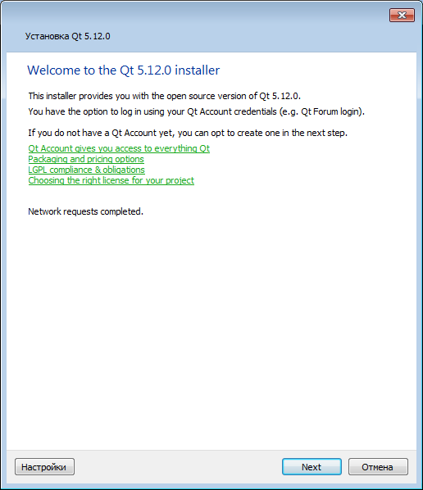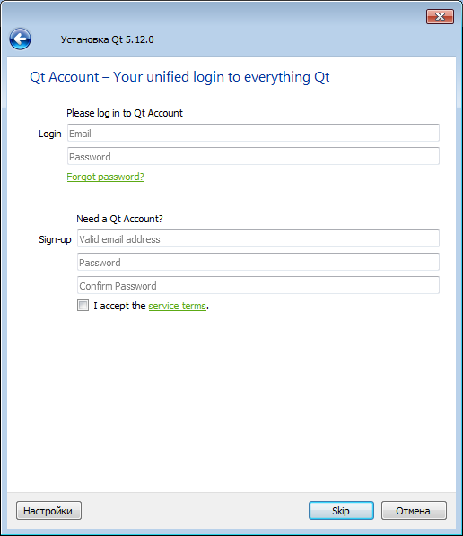
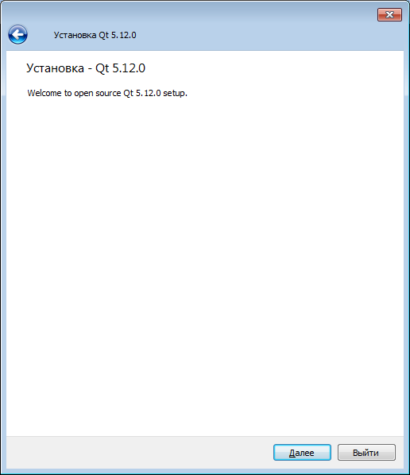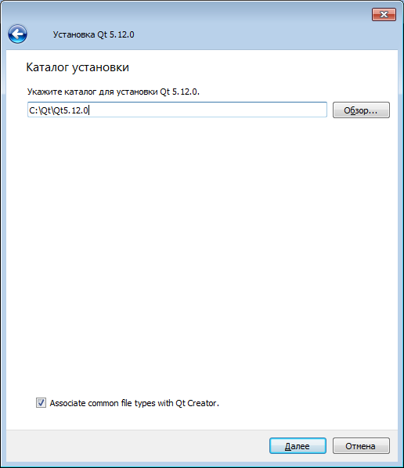
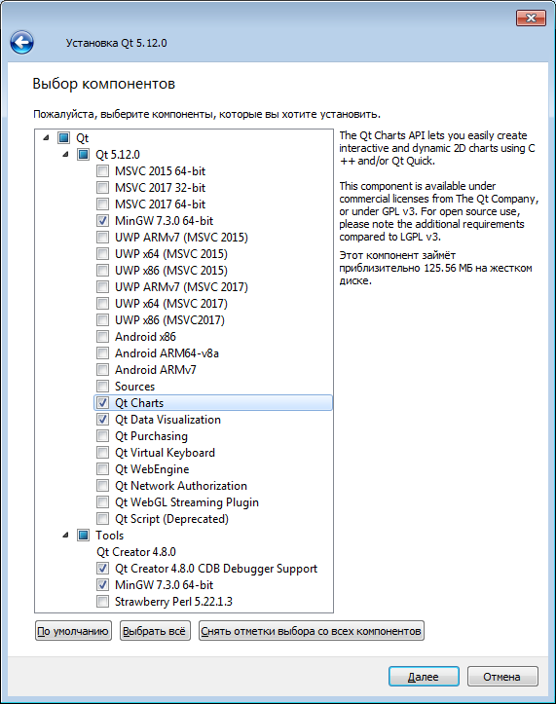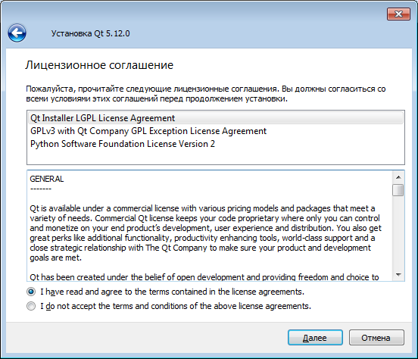
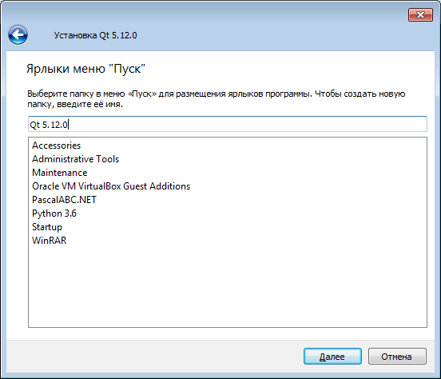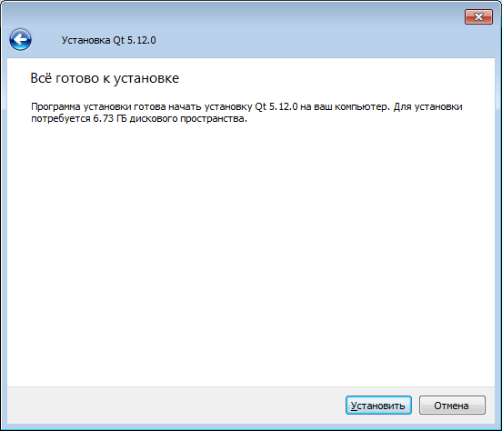
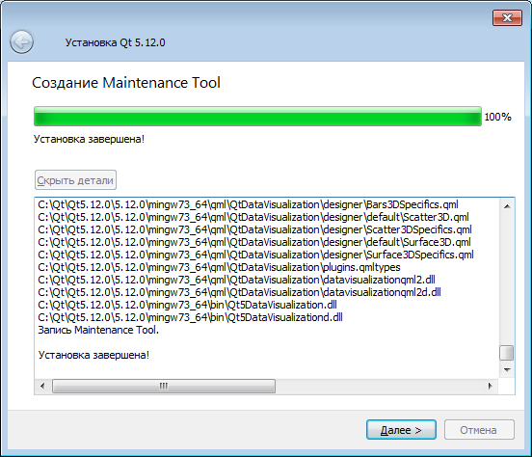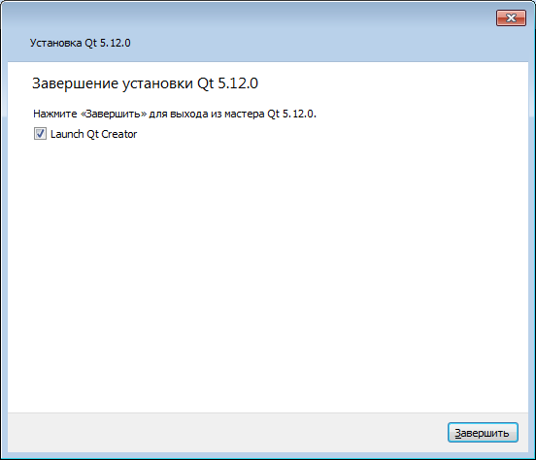

Создание проекта приложения Qt Widgets
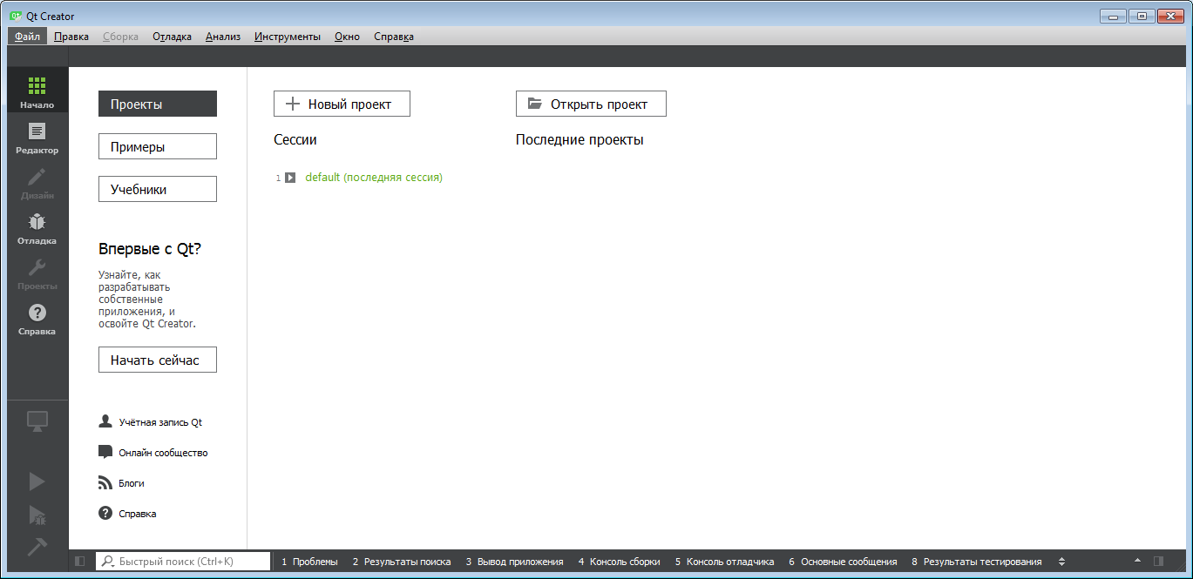
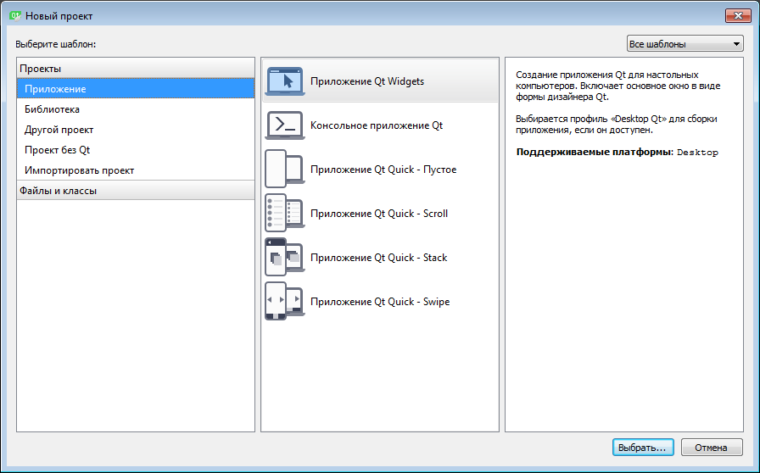
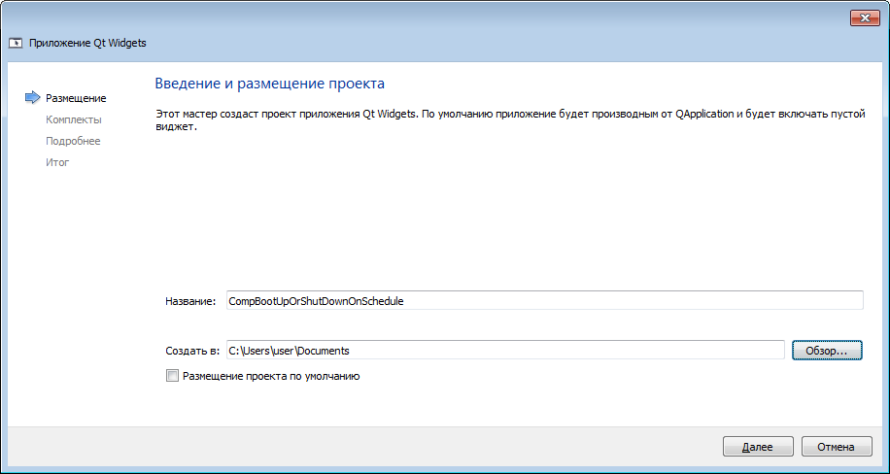
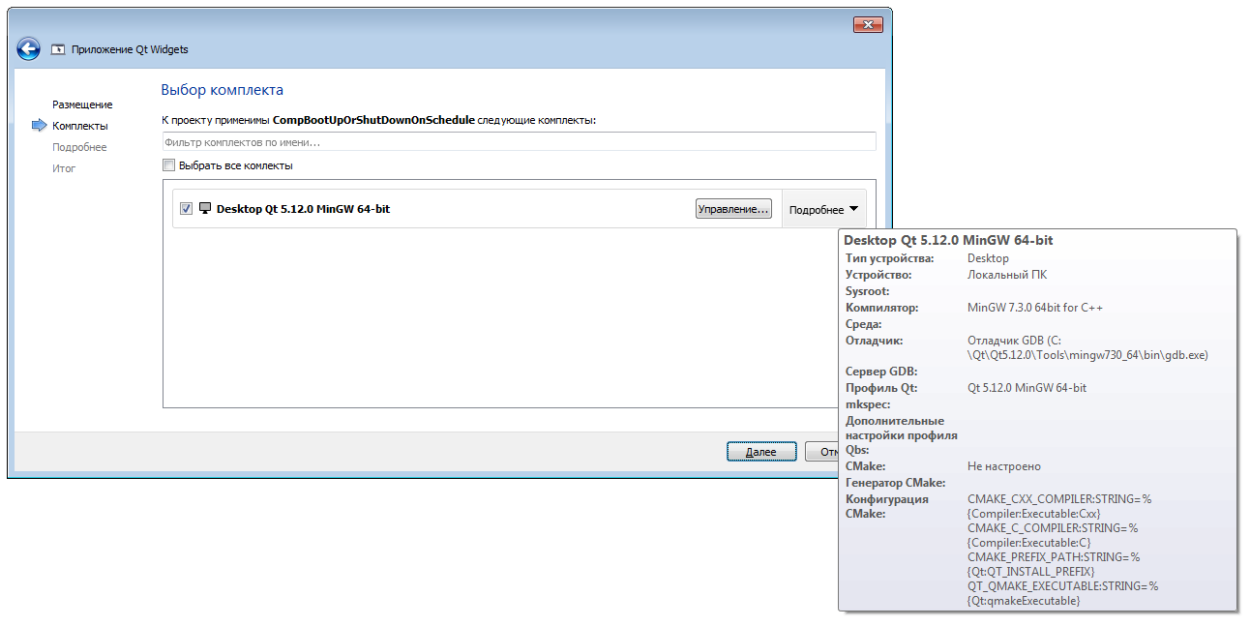
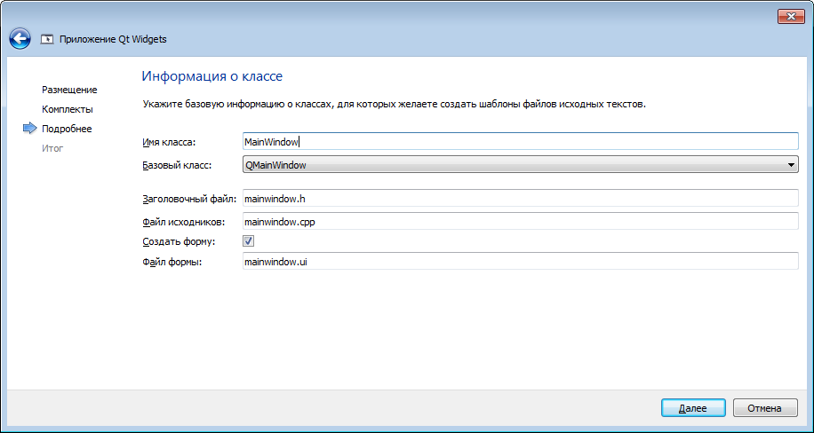
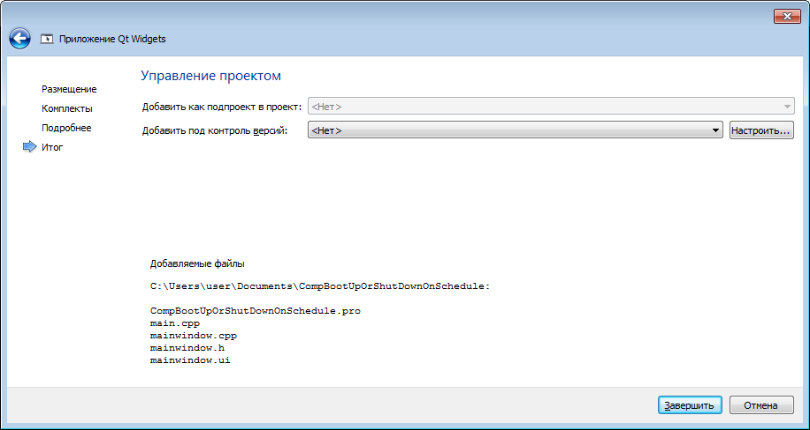

Создание графического интерфейса приложния

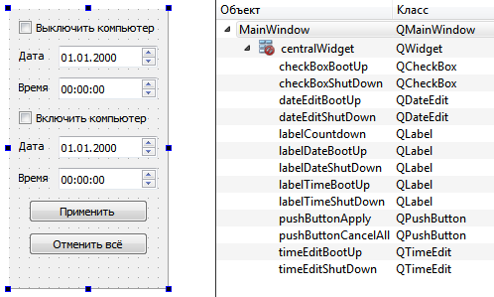

Создание класса для работы с таймерами пробуждения
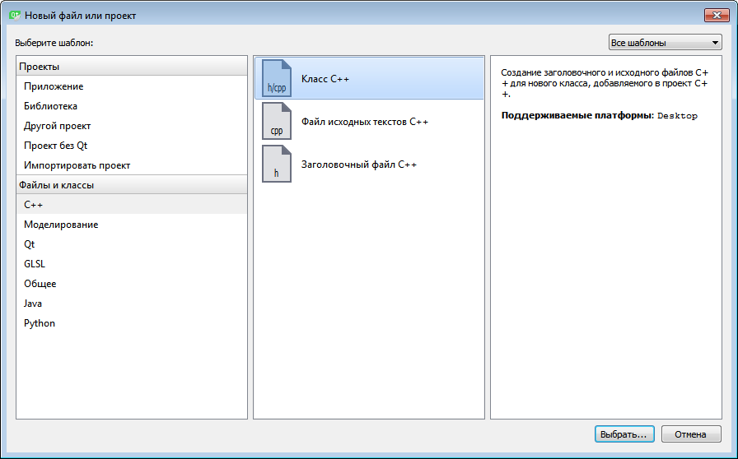
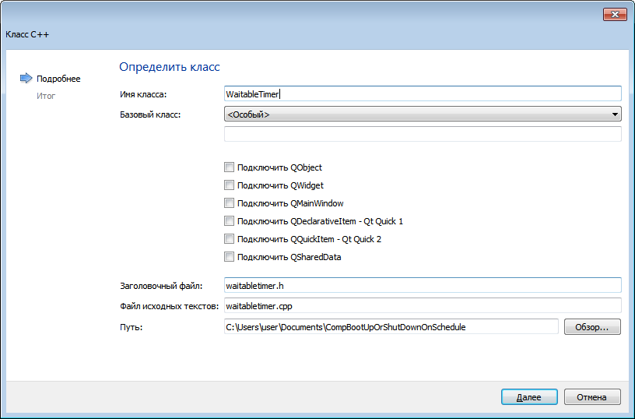
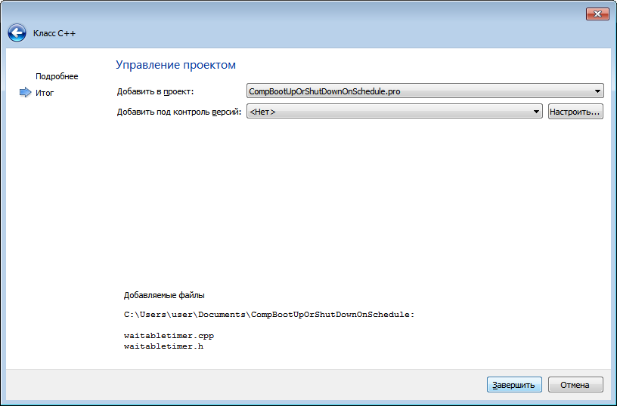

Исходные коды приложения

main.cpp

#include "mainwindow.h"
#include <QApplication>

// Главная функция с которой начинается выполнение программы:
int main(int argc, char *argv[])
{
QApplication a(argc, argv);
MainWindow w;
w.show();

return a.exec();
}

mainwindow.h

#ifndef MAINWINDOW_H
#define MAINWINDOW_H

#include <QMainWindow>
#include <QTimer>

namespace Ui {
class MainWindow;
}

// Класс представляющий собой главное окно приложения:
class MainWindow : public QMainWindow
{
Q_OBJECT

public:

// Конструктор:
explicit MainWindow(QWidget *parent = nullptr);

// Деструктор:
~MainWindow();

private slots:

// Обработчик события нажатия на кнопку "Применить":
void handlePushButtonApply();

// Обработчик события нажатия на кнопку "Отменить всё":
void handlePushButtonCancelAll();

// Обработчик события нажатия на флажок "Выключить компьютер":
void handleCheckBoxShutDown(bool checked);

// Обработчик события нажатия на флажок "Включить компьютер":
void handleCheckBoxBootUp(bool checked);

// Метод, который выполняется, когда наступает время выключения:
void doShutDown();

// Метод, который выполняется при обратном отсчете времени:
void doCountDown();

private:

// Запустить таймер отсчитывающий время до выключения:
bool startOrResetShutDownTimer();

// Графический интерфейс приложения:
Ui::MainWindow *ui;

// Строковое представление даты и времени выключения компьютера:
QString strDateTimeShutDown;

// Строковое представление даты и времени включения компьютера:
QString strDateTimeBootUp;

// Таймер для отсчета времени до выключения:
QTimer* timerShutDown;

// Таймер для обратного отсчета секунд:
QTimer* timerCountDown;

// Разница в миллисекундах:
qint64 millisecondsDiff;

// Разница в секундах:
qint64 secondsDiff;
};

#endif // MAINWINDOW_H

mainwindow.cpp

#include "mainwindow.h"
#include "ui_mainwindow.h"
#include <QDebug>
#include "waitabletimer.h"
#include <QMessageBox>

// Конструктор:
MainWindow::MainWindow(QWidget *parent) :
QMainWindow(parent),
ui(new Ui::MainWindow)
{
ui->setupUi(this);

// Установить фиксированный размер окна:
this->setFixedSize(QSize(width(), height()));

// Установить текущую дату/время в секции выключения компьютера:
ui->dateEditShutDown->setDate(QDate::currentDate());
ui->timeEditShutDown->setTime(QTime::currentTime());

// По умолчанию выключить элементы интерфейса для выбора даты/времени выключения компьютера:
ui->dateEditShutDown->setEnabled(false);
ui->timeEditShutDown->setEnabled(false);

// Установить текущую дату/время в секции включения компьютера:
ui->dateEditBootUp->setDate(QDate::currentDate());
ui->timeEditBootUp->setTime(QTime::currentTime());

// По умолчанию выключить элементы интерфейса для выбора даты/времени включения компьютера:
ui->checkBoxBootUp->setEnabled(false);
ui->dateEditBootUp->setEnabled(false);
ui->timeEditBootUp->setEnabled(false);

// По умолчанию выключить кнопку "Применить":
ui->pushButtonApply->setEnabled(false);

// По умолчанию выключить кнопку "Отменить всё":
ui->pushButtonCancelAll->setEnabled(false);

// Связываем элементы интерфейса с обработчиками их событий:

// Нажатие на кнопку "Применить":
QObject::connect(ui->pushButtonApply, SIGNAL(released()), this, SLOT(handlePushButtonApply()));

// Нажатие на кнопку "Отменить всё":
QObject::connect(ui->pushButtonCancelAll, SIGNAL(released()), this, SLOT(handlePushButtonCancelAll()));

// Установка флажка выключения компьютера:
QObject::connect(ui->checkBoxShutDown, SIGNAL(clicked(bool)), this, SLOT(handleCheckBoxShutDown(bool)));

// Установка флажка включения компьютера:
QObject::connect(ui->checkBoxBootUp, SIGNAL(clicked(bool)), this, SLOT(handleCheckBoxBootUp(bool)));

// Таймер для отсчета времени до выключения:
timerShutDown = new QTimer(this);
timerShutDown->setSingleShot(true);
connect(timerShutDown, SIGNAL(timeout()), SLOT(doShutDown()));

// Таймер для обратного отсчета секунд:
timerCountDown = new QTimer(this);
connect(timerCountDown, SIGNAL(timeout()), SLOT(doCountDown()));
}

// Деструктор:
MainWindow::~MainWindow()
{
// Таймер для отсчета времени до выключения:

// Остановка таймера:
if (timerShutDown->isActive())
timerShutDown->stop();

// Освобождеие памяти:
delete timerShutDown;

// Таймер для обратного отсчета секунд:

// Остановка таймера:
if (timerCountDown->isActive())
timerCountDown->stop();

// Освобождеие памяти:
delete timerCountDown;

delete ui;
}

// Обработчик события нажатия на кнопку "Применить":
void MainWindow::handlePushButtonApply()
{
// Получаем дату/время выключения компьютера в строковом виде:
strDateTimeShutDown = QString("%1T%2").arg(
ui->dateEditShutDown->date().toString("yyyy-MM-dd"),
ui->timeEditShutDown->time().toString("HH:mm:ss")
);

// Получаем дату/время включения компьютера в строковом виде:
strDateTimeBootUp = QString("%1T%2").arg(
ui->dateEditBootUp->date().toString("yyyy-MM-dd"),
ui->timeEditBootUp->time().toString("HH:mm:ss")
);

if (startOrResetShutDownTimer())
{
ui->checkBoxShutDown->setEnabled(false);
ui->dateEditShutDown->setEnabled(false);
ui->timeEditShutDown->setEnabled(false);

ui->checkBoxBootUp->setEnabled(false);
ui->dateEditBootUp->setEnabled(false);
ui->timeEditBootUp->setEnabled(false);

// Выключаем кнопку "Применить":
ui->pushButtonApply->setEnabled(false);

// Включаем кнопку "Отменить всё":
ui->pushButtonCancelAll->setEnabled(true);
}
}

// Обработчик события нажатия на кнопку "Отменить всё":
void MainWindow::handlePushButtonCancelAll()
{
ui->checkBoxShutDown->setEnabled(true);
if (ui->checkBoxShutDown->isChecked())
{
ui->dateEditShutDown->setEnabled(true);
ui->timeEditShutDown->setEnabled(true);
}

ui->checkBoxBootUp->setEnabled(true);
if (ui->checkBoxBootUp->isChecked())
{
ui->dateEditBootUp->setEnabled(true);
ui->timeEditBootUp->setEnabled(true);
}

// Включаем кнопку "Применить":
ui->pushButtonApply->setEnabled(true);

// Выключаем кнопку "Отменить всё" после нажатия:
ui->pushButtonCancelAll->setEnabled(false);

// Останавливаем таймер отсчитывающий время до выключения:
if (timerShutDown->isActive())
timerShutDown->stop();

// Останавливаем таймер обратного отсчета по секундам:
if (timerCountDown->isActive())
timerCountDown->stop();

// Очистить метку обратного отсчета:
ui->labelCountdown->setText("");
}

// Обработчик события нажатия на флажок "Выключить компьютер":
void MainWindow::handleCheckBoxShutDown(bool checked)
{
// Если флажок "Выключить компьютер" поставлен:
if (checked)
{
// Включаем соответствующие элементы интерфейса:

ui->dateEditShutDown->setEnabled(true);
ui->timeEditShutDown->setEnabled(true);

ui->checkBoxBootUp->setEnabled(true);

ui->pushButtonApply->setEnabled(true);
}

// В другом случае:
else
{
// Выключаем соответствующие элементы интерфейса:

ui->dateEditShutDown->setEnabled(false);
ui->timeEditShutDown->setEnabled(false);

ui->checkBoxBootUp->setChecked(false);
ui->checkBoxBootUp->setEnabled(false);
ui->dateEditBootUp->setEnabled(false);
ui->timeEditBootUp->setEnabled(false);

ui->pushButtonApply->setEnabled(false);
}
}

// Обработчик события нажатия на флажок "Включить компьютер":
void MainWindow::handleCheckBoxBootUp(bool checked)
{
// Если флажок "Включить компьютер" поставлен:
if (checked)
{
// Включаем соответствующие элементы интерфейса:
ui->dateEditBootUp->setEnabled(true);
ui->timeEditBootUp->setEnabled(true);
}

// В другом случае:
else
{
// Выключаем соответствующие элементы интерфейса:
ui->dateEditBootUp->setEnabled(false);
ui->timeEditBootUp->setEnabled(false);
}
}

// Запустить таймер отсчитывающий время до выключения:
bool MainWindow::startOrResetShutDownTimer()
{
QDateTime now = QDateTime::currentDateTime();

QDateTime dateTimeShutDown = QDateTime::fromString(strDateTimeShutDown, "yyyy-MM-ddTHH:mm:ss");
millisecondsDiff = now.msecsTo(dateTimeShutDown);

QDateTime dateTimeBootUp = QDateTime::fromString(strDateTimeBootUp, "yyyy-MM-ddTHH:mm:ss");
secondsDiff = dateTimeShutDown.msecsTo(dateTimeBootUp) / 1000;

if (millisecondsDiff < 0 ||
(ui->checkBoxBootUp->isChecked() && secondsDiff < 0))
{
QMessageBox::warning(this, "Ошибка!", "Неправильная дата и время!", QMessageBox::Ok);
return false;
}
else
{
timerShutDown->start(millisecondsDiff);

// Начать обратный отсчёт:
timerCountDown->start(1000);

return true;
}
}

// Метод, который выполняется, когда наступает время выключения:
void MainWindow::doShutDown()
{
timerCountDown->stop();

// Если флажок включения компьютера установлен:
if (ui->checkBoxBootUp->isChecked())
{
ui->labelCountdown->setText("Shut Down & Boot Up");
qDebug() << "secondsDiff =" << secondsDiff;
WaitableTimer::HibernateAndReboot(secondsDiff);
}

// Иначе, если удалось получить права на выключение компьютера:
else if (WaitableTimer::_EnableShutDownPriv())
{
ui->labelCountdown->setText("Shut Down");

// Выключить компьютер:
SetSystemPowerState(FALSE, FALSE);
}
}

// Метод, который выполняется при обратном отсчете времени:
void MainWindow::doCountDown()
{
ui->labelCountdown->setText(QString("%1").arg(millisecondsDiff / 1000));
millisecondsDiff -= 1000;
}

waitabletimer.h

#ifndef WAITABLETIMER_H
#define WAITABLETIMER_H

#include <windows.h>

class WaitableTimer
{

public:

// Получение разрешений на выключений компьютера:
static BOOL WINAPI _EnableShutDownPriv();

// Выключить компьютер и проснуться через secs секунд:
static BOOL WINAPI HibernateAndReboot(int secs);

private:

// Конструктор:
WaitableTimer();

};

#endif // WAITABLETIMER_H

waitabletimer.cpp

#include "waitabletimer.h"

// Получение разрешений на выключений компьютера:
BOOL WINAPI WaitableTimer::_EnableShutDownPriv()
{
// Результирующее значение:
BOOL ret = FALSE;

// Текущий процесс:
HANDLE process = GetCurrentProcess();

// Маркер доступа:
HANDLE token;

// Открыть маркер доступа ассоциированный с процессом:
if (!OpenProcessToken(process, TOKEN_ADJUST_PRIVILEGES | TOKEN_QUERY, &token))
return FALSE; // возвращаем ЛОЖЬ, если не удалось получить маркер доступа.

// 64-битное значение, которое гарантированно уникально только на системе,
// где оно сгенерировано:
LUID luid;

// Получить LUID для привелегии выключать компьютер:
LookupPrivilegeValue(nullptr, L"SeShutdownPrivilege", &luid);

// Настройка привелегий:
TOKEN_PRIVILEGES priv;
priv.PrivilegeCount = 1; // количество привелегий.
priv.Privileges[0].Attributes = SE_PRIVILEGE_ENABLED; // включаем привелегию.
priv.Privileges[0].Luid = luid; // указываем LUID привелегии.

// Включаем привелегию для маркера доступа:
ret = AdjustTokenPrivileges(token, FALSE, &priv, 0, nullptr, nullptr);

// Закрываем маркер доступа:
CloseHandle(token);

// Возвращаем ИСТИНА, если всё хорошо:
return TRUE;
}

// Функция, которая выполнится, когда сработает таймер:
DWORD CALLBACK ShutDownProc(LPVOID p)
{
// Указатель на дескриптор:
PHANDLE timer = (PHANDLE)p;

// Ждём доступа к таймеру:
WaitForSingleObject(*timer, INFINITE);

// Закрываем таймер:
CloseHandle(*timer);

// Включить монитор:
SetThreadExecutionState(ES_DISPLAY_REQUIRED);

return 0;
}

// Выключить компьютер и проснуться через secs секунд:
BOOL WINAPI WaitableTimer::HibernateAndReboot(int secs)
{
// Получение прав на выключение компьютера:
if (!_EnableShutDownPriv())
return FALSE;

// Создание таймера пробуждения:
HANDLE timer = CreateWaitableTimer(nullptr, TRUE, L"MyWaitableTimer");

// Если получить таймер не удалось, то возвращаем ЛОЖЬ:
if (timer == nullptr)
return FALSE;

// Таймер срабатывает каждые 100 наносекунд.

__int64 nanoSecs;
LARGE_INTEGER due;

// Указываем секунды в отрицательном виде, чтобы задать время относительно
// момента старта таймера:
nanoSecs = -secs * 1000 * 1000 * 10;

// Указываем время в специальной структуре типа FILETIME:
due.LowPart = (DWORD) (nanoSecs & 0xFFFFFFFF); // нижняя часть файлового времени.
due.HighPart = (LONG) (nanoSecs >> 32); // старшая часть файлового времени.

// Структура FILETIME - 64-битовое значение,
// представляющее число интервалов по 100 наносекунд с 1 января 1601
// (универсальное глобальное время (UTC)).

// Установка таймера пробуждения:
if (!SetWaitableTimer(timer, &due, 0, 0, 0, TRUE))
return FALSE;

// Если произошла ошибка:
if (GetLastError() == ERROR_NOT_SUPPORTED)
return FALSE;

// Создаем поток:
HANDLE thread = CreateThread(nullptr, 0, ShutDownProc, &timer, 0, nullptr);

// Если поток создать не удалось:
if (!thread)
{
CloseHandle(timer); // закрываем таймер:
return FALSE; // возвращаем ЛОЖЬ.
}

// Закрываем поток:
CloseHandle(thread);

// Выключение компьютера:
SetSystemPowerState(FALSE, FALSE);

return TRUE;
}

// Конструктор:
WaitableTimer::WaitableTimer()
{
}

CompBootUpOrShutDownOnSchedule.pro

#-------------------------------------------------
#
# Project created by QtCreator 2018-12-11T13:30:32
#
#-------------------------------------------------

QT += core gui

greaterThan(QT_MAJOR_VERSION, 4): QT += widgets

TARGET = CompBootUpOrShutDownOnSchedule
TEMPLATE = app

# The following define makes your compiler emit warnings if you use
# any feature of Qt which has been marked as deprecated (the exact warnings
# depend on your compiler). Please consult the documentation of the
# deprecated API in order to know how to port your code away from it.
DEFINES += QT_DEPRECATED_WARNINGS

# You can also make your code fail to compile if you use deprecated APIs.
# In order to do so, uncomment the following line.
# You can also select to disable deprecated APIs only up to a certain version of Qt.
#DEFINES += QT_DISABLE_DEPRECATED_BEFORE=0x060000 # disables all the APIs deprecated before Qt 6.0.0

CONFIG += c++11

SOURCES += \
main.cpp \
mainwindow.cpp \
waitabletimer.cpp

HEADERS += \
mainwindow.h \
waitabletimer.h

FORMS += \
mainwindow.ui

# Default rules for deployment.
qnx: target.path = /tmp/$${TARGET}/bin
else: unix:!android: target.path = /opt/$${TARGET}/bin
!isEmpty(target.path): INSTALLS += target

LIBS += -lole32 -loleaut32 -lshlwapi -ltaskschd

mainwindow.ui

<?xml version="1.0" encoding="UTF-8"?>
<ui version="4.0">
<class>MainWindow</class>
<widget class="QMainWindow" name="MainWindow">
<property name="geometry">
<rect>
<x>0</x>
<y>0</y>
<width>160</width>
<height>281</height>
</rect>
</property>
<property name="windowTitle">
<string>ПК</string>
</property>
<widget class="QWidget" name="centralWidget">
<widget class="QPushButton" name="pushButtonApply">
<property name="geometry">
<rect>
<x>20</x>
<y>192</y>
<width>120</width>
<height>23</height>
</rect>
</property>
<property name="text">
<string>Применить</string>
</property>
</widget>
<widget class="QCheckBox" name="checkBoxShutDown">
<property name="geometry">
<rect>
<x>10</x>
<y>10</y>
<width>140</width>
<height>17</height>
</rect>
</property>
<property name="text">
<string>Выключить компьютер</string>
</property>
</widget>
<widget class="QLabel" name="labelDateShutDown">
<property name="geometry">
<rect>
<x>10</x>
<y>40</y>
<width>32</width>
<height>13</height>
</rect>
</property>
<property name="text">
<string>Дата</string>
</property>
</widget>
<widget class="QLabel" name="labelTimeShutDown">
<property name="geometry">
<rect>
<x>10</x>
<y>72</y>
<width>32</width>
<height>13</height>
</rect>
</property>
<property name="text">
<string>Время</string>
</property>
</widget>
<widget class="QLabel" name="labelDateBootUp">
<property name="geometry">
<rect>
<x>10</x>
<y>131</y>
<width>32</width>
<height>13</height>
</rect>
</property>
<property name="text">
<string>Дата</string>
</property>
</widget>
<widget class="QLabel" name="labelTimeBootUp">
<property name="geometry">
<rect>
<x>10</x>
<y>163</y>
<width>32</width>
<height>13</height>
</rect>
</property>
<property name="text">
<string>Время</string>
</property>
</widget>
<widget class="QCheckBox" name="checkBoxBootUp">
<property name="geometry">
<rect>
<x>10</x>
<y>101</y>
<width>140</width>
<height>17</height>
</rect>
</property>
<property name="text">
<string>Включить компьютер</string>
</property>
</widget>
<widget class="QDateEdit" name="dateEditShutDown">
<property name="geometry">
<rect>
<x>50</x>
<y>37</y>
<width>100</width>
<height>22</height>
</rect>
</property>
</widget>
<widget class="QTimeEdit" name="timeEditShutDown">
<property name="geometry">
<rect>
<x>50</x>
<y>69</y>
<width>100</width>
<height>22</height>
</rect>
</property>
<property name="displayFormat">
<string>HH:mm:ss</string>
</property>
</widget>
<widget class="QDateEdit" name="dateEditBootUp">
<property name="geometry">
<rect>
<x>50</x>
<y>128</y>
<width>100</width>
<height>22</height>
</rect>
</property>
</widget>
<widget class="QTimeEdit" name="timeEditBootUp">
<property name="geometry">
<rect>
<x>50</x>
<y>160</y>
<width>100</width>
<height>22</height>
</rect>
</property>
<property name="displayFormat">
<string>HH:mm:ss</string>
</property>
</widget>
<widget class="QPushButton" name="pushButtonCancelAll">
<property name="geometry">
<rect>
<x>20</x>
<y>225</y>
<width>120</width>
<height>23</height>
</rect>
</property>
<property name="text">
<string>Отменить всё</string>
</property>
</widget>
<widget class="QLabel" name="labelCountdown">
<property name="geometry">
<rect>
<x>10</x>
<y>258</y>
<width>140</width>
<height>13</height>
</rect>
</property>
<property name="text">
<string/>
</property>
<property name="alignment">
<set>Qt::AlignCenter</set>
</property>
</widget>
</widget>
</widget>
<layoutdefault spacing="6" margin="11"/>
<resources/>
<connections/>
</ui>

Предварительная настройка ОС Windows

Опция «Разрешить таймеры пробуждения» (Allow wake timers) позволяет Windows автоматически пробуждать компьютер ото сна по таймеру для запланированных заданий. Windows 8 автоматически отключает эту опцию при работе от сети и от батареи, если ACPI (Advanced Configuration and Power Interface — усовершенствованный интерфейс управления конфигурацией и питанием) не предоставил операционной системе доступ к функции Wake Alarm, которая позволяет пробуждать компьютер ото сна.

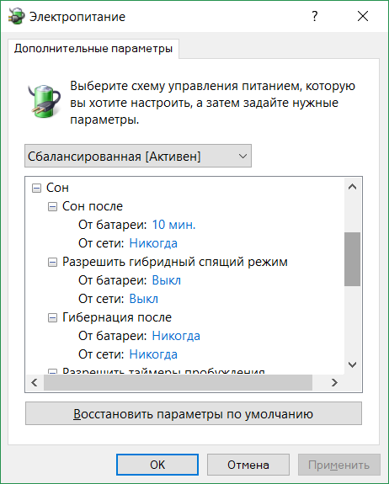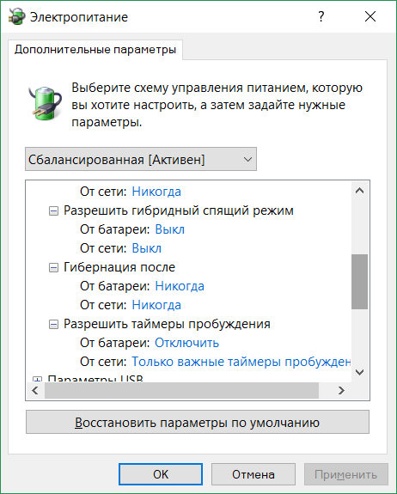
Для проверки доступных состояний сна нужно из командной строки дать команду powercfg -a

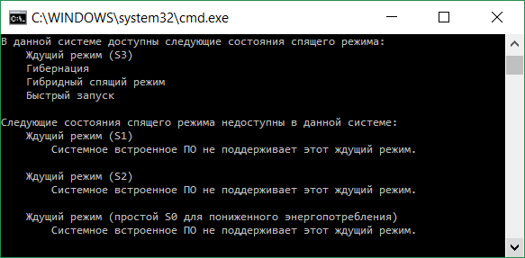

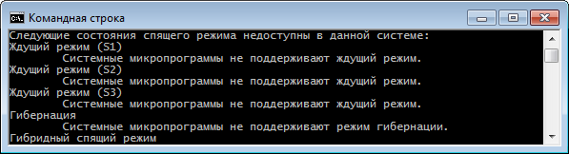
Тестирование программы

Создание таймеров на выключение и включение компьютера

Запустим программу:

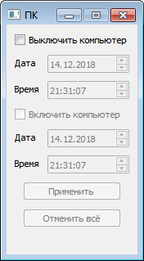

Установим флажок «Выключить компьютер» и затем установим дату и время:

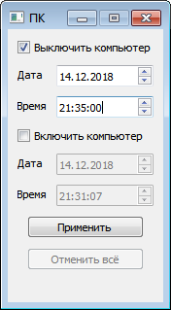

Установим флажок «Включить компьютер» и затем установим дату и время:

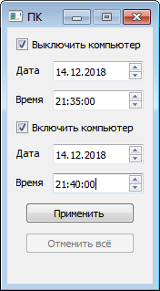

Нажмём кнопку «Применить»:
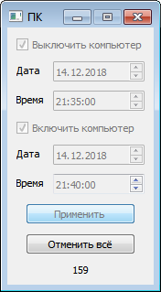
Как видно запустился таймер обратного отсчёта.

